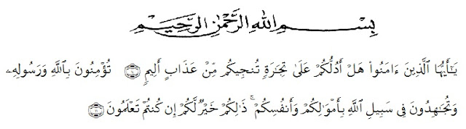
KATA PENGANTAR

Artinya:
“Hai orang orang yang beriman, sukakah kamu aku tunjukkan suatu perniagaan yang dapat menyelamatkanmu dari azab yang pedih?¹⁰ (Yaitu) kamu beriman kepada Allah dan RasulNya dan berjihad dijalan Allah dengan harta dan jiwamu. Itulah yang lebih baik bagimu, jika kamu mengetahuinya¹¹.”
(QS.Ash-Shaff:10-11).

Segala puji dan syukur dipanjatkan hanya pada Allah, Tuhan semesta alam. Semoga keselamatan senantiasa berikan pada Nabi Muhammad saw dan orang yang senantiasa mengikuti ajaran yang dibawanya. Atas segala yang Allah berikan akhirnya penulis dapat menyelesaikan proposal yang berjudul “Pengembangan Media Pembelajaran Pop Up Book Pada Pembelajaran IPA Materi Daur Hidup Hewan di Kelas IV SD Negeri 106814 Tembung” dengan baik. Tanpa bantuan dari berbagai pihak maka proposal ini tidak akan dapat terselesaikan dengan baik, oleh karena itu penulis ingin mengucapkan terima kasih yang tak terhingga pada:
- Bapak Dr. KRT. Hardi Mulyono K. Surbakti. Selaku Rektor Universitas Muslim Nusantara Al-Washliyah Medan
- Ibu Dra. Sukmawarti, M.Pd, selaku Ketua Program Studi Pendidikan Guru Sekolah Dasar Universitas Muslim Nusantara Al-Washliyah Medan.
- Bapak Sujarwo, S.Pd, M.Pd selaku Dosen Pembimbing yang telah memberikan kemudahan dalam kelulusan studi serta telah berkenan meluangkan waktu, selalu memberikan saran, arahan, dan motivasi pada penulis untuk tetap semangat menyelesaikan skripsi.
- Bapak Drs. Ahmad Sukri Nasution, M.Pd selaku Dosen Penguji 1 yang telah berkenan meluangkan waktu, selalu memberikan saran, arahan, dan motivasi pada penulis untuk tetap semangat menyelesaikan skripsi.
- Ibu Hasanah, S.Pd, M.Pd selaku Dosen Penguji 2 yang telah berkenan meluangkan waktu, selalu memberikan saran, arahan, dan motivasi pada penulis untuk tetap semangat menyelesaikan skripsi.
- Kepala sekolah SDN 106814 Tembung, Medan, guru, karyawan, dan siswa/i yang telah memberikan kesempatan dan kemudahan dalam kegiatan penelitian.
- Ayahanda dan Ibunda yang selalu mendoakan, memberikan motivasi dan mendukung secara moral dan moril dalam penyelesaian skripsi ini.
- Semua pihak yang tidak dapat penulis sebutkan satu persatu yang telah membantu penulis untuk menyelesaikan skripsi ini.
Penulis sangat menyadari betapa banyak kekurangan dalam penulisan skripsi ini dan penulis mengharapkan masukan dari semua pihak untuk dapat meningkatkan keterampilan dalam menulis. Akhir kata, semoga skripsi ini bermanfaat bagi pembaca.
Medan, Oktober 2021
Penulis

Ovi Ocvrianda Nur

